Здоровье – это состояние полного физического, духовного и социального благополучия, а не только отсутствие болезней и физических дефектов.
(Устав Всемирной организации здравоохранения).
Единственная красота, которую я знаю, — это здоровье. Генрих Гейне (1797 — 1856) немецкий поэт, публицист и критик.
Половицы о здоровье
Здоровье не купишь – его разум дарит.
Здоровым быть — горе забыть.
Здоровье приходит днями, а уходит часами.
Здоровье сбережешь, от беды уйдешь
Здоровье растеряешь — ничем не наверстаешь.
Здоровому все здорово.
Здоров – скачет, захворал – плачет.
Здоровьем слаб, так и духом не герой.
Здоровье и счастье не живут друг без друга.
По данным экспертов ВОЗ, здоровье человека на 20% зависит от условий окружающей среды, на 10% – от уровня развития медицинской помощи, 20% обуславливается наследственной предрасположенностью к болезням и 50% - зависит от образа жизни человека.
Здоровый образ жизни — образ жизни человека, направленный на профилактику болезней и укрепление здоровья.

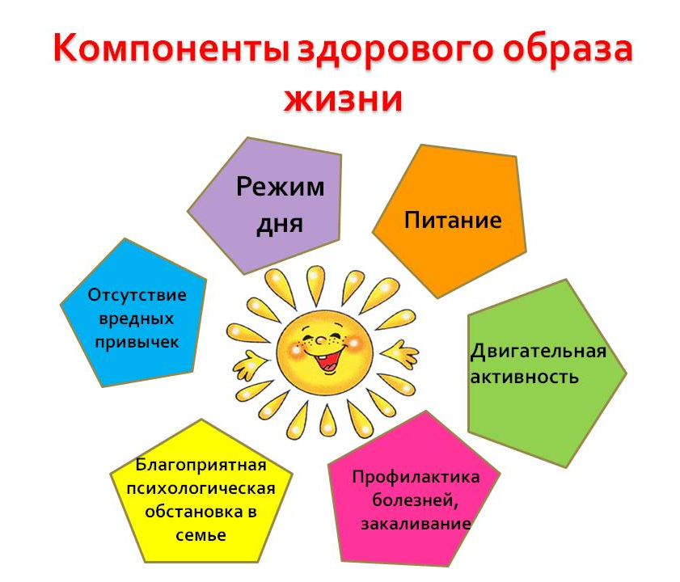

2019 год Тираж 200 экз.
УЗ «Кричевский районный центр гигиены и эпидемиологии»

Памятка для родителей

Здоровье и
здоровый образ жизни

Укрепим иммунитет!

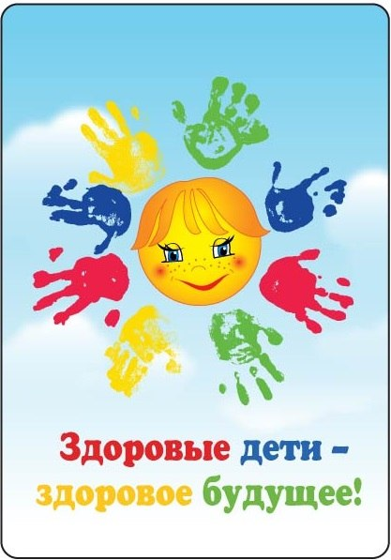

Уважаемые родители,
если Вы хотите видеть своих детей счастливыми, помогите им сохранить свое здоровье.

Постарайтесь сделать так, чтобы в Вашей семье занятия физкультурой и спортом и стали неотъемлемой частью совместного досуга.

Воспитывайте с раннего детства у своих детей привычку заниматься физкультурой и спортом!

Уважайте спортивные интересы и пристрастия своего ребенка!

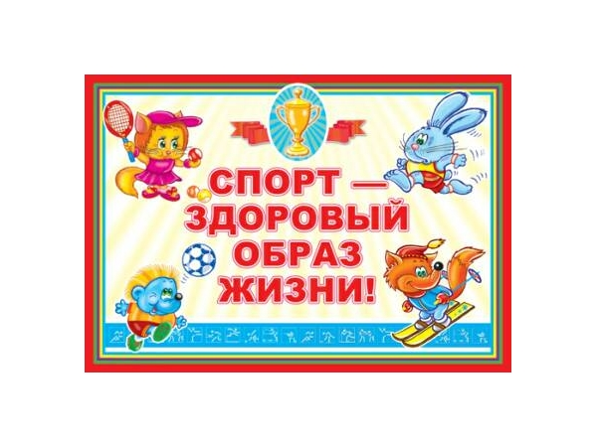
Участвуйте в спортивных мероприятиях группы и детского сада, это способствует укреплению вашего авторитета в глазах собственного ребенка!

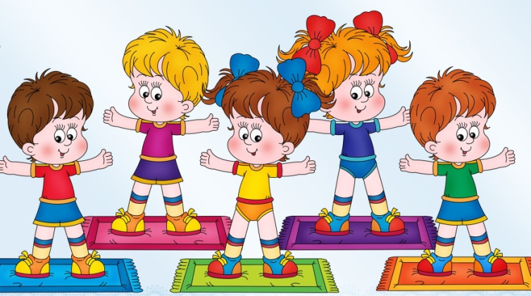
Воспитывайте в своих детях уважение к людям, занимающимся спортом!

Рассказывайте о своих спортивных достижениях в детстве и юности!

Дарите своим детям спортивный инвентарь и снаряжение!

Демонстрируйте свой пример занятий физкультурой и спортом!

Совершайте со своим ребенком прогулки на свежем воздухе всей семьей, походы и экскурсии!

Радуйтесь успехам в спорте своего ребенка и его друзей!
Помещайте на самом видном месте в доме награды за спортивные достижения своего ребенка!

Поддерживайте своего ребенка в случае неудач, закаляйте его волю и характер!

***
Быть здоровым – это модно!
Дружно, весело, задорно
Становитесь на зарядку.
Организму – подзарядка!
Знают взрослые и дети
Пользу витаминов этих:
Фрукты, овощи на грядке –
Со здоровьем все в порядке!
Также нужно закаляться,
Контрастным душем обливаться,
Больше бегать и гулять,
Не ленится, в меру спать!
Ну а с вредными привычками
Мы простимся навсегда!
Организм отблагодарит –
Будет самый лучший вид!

